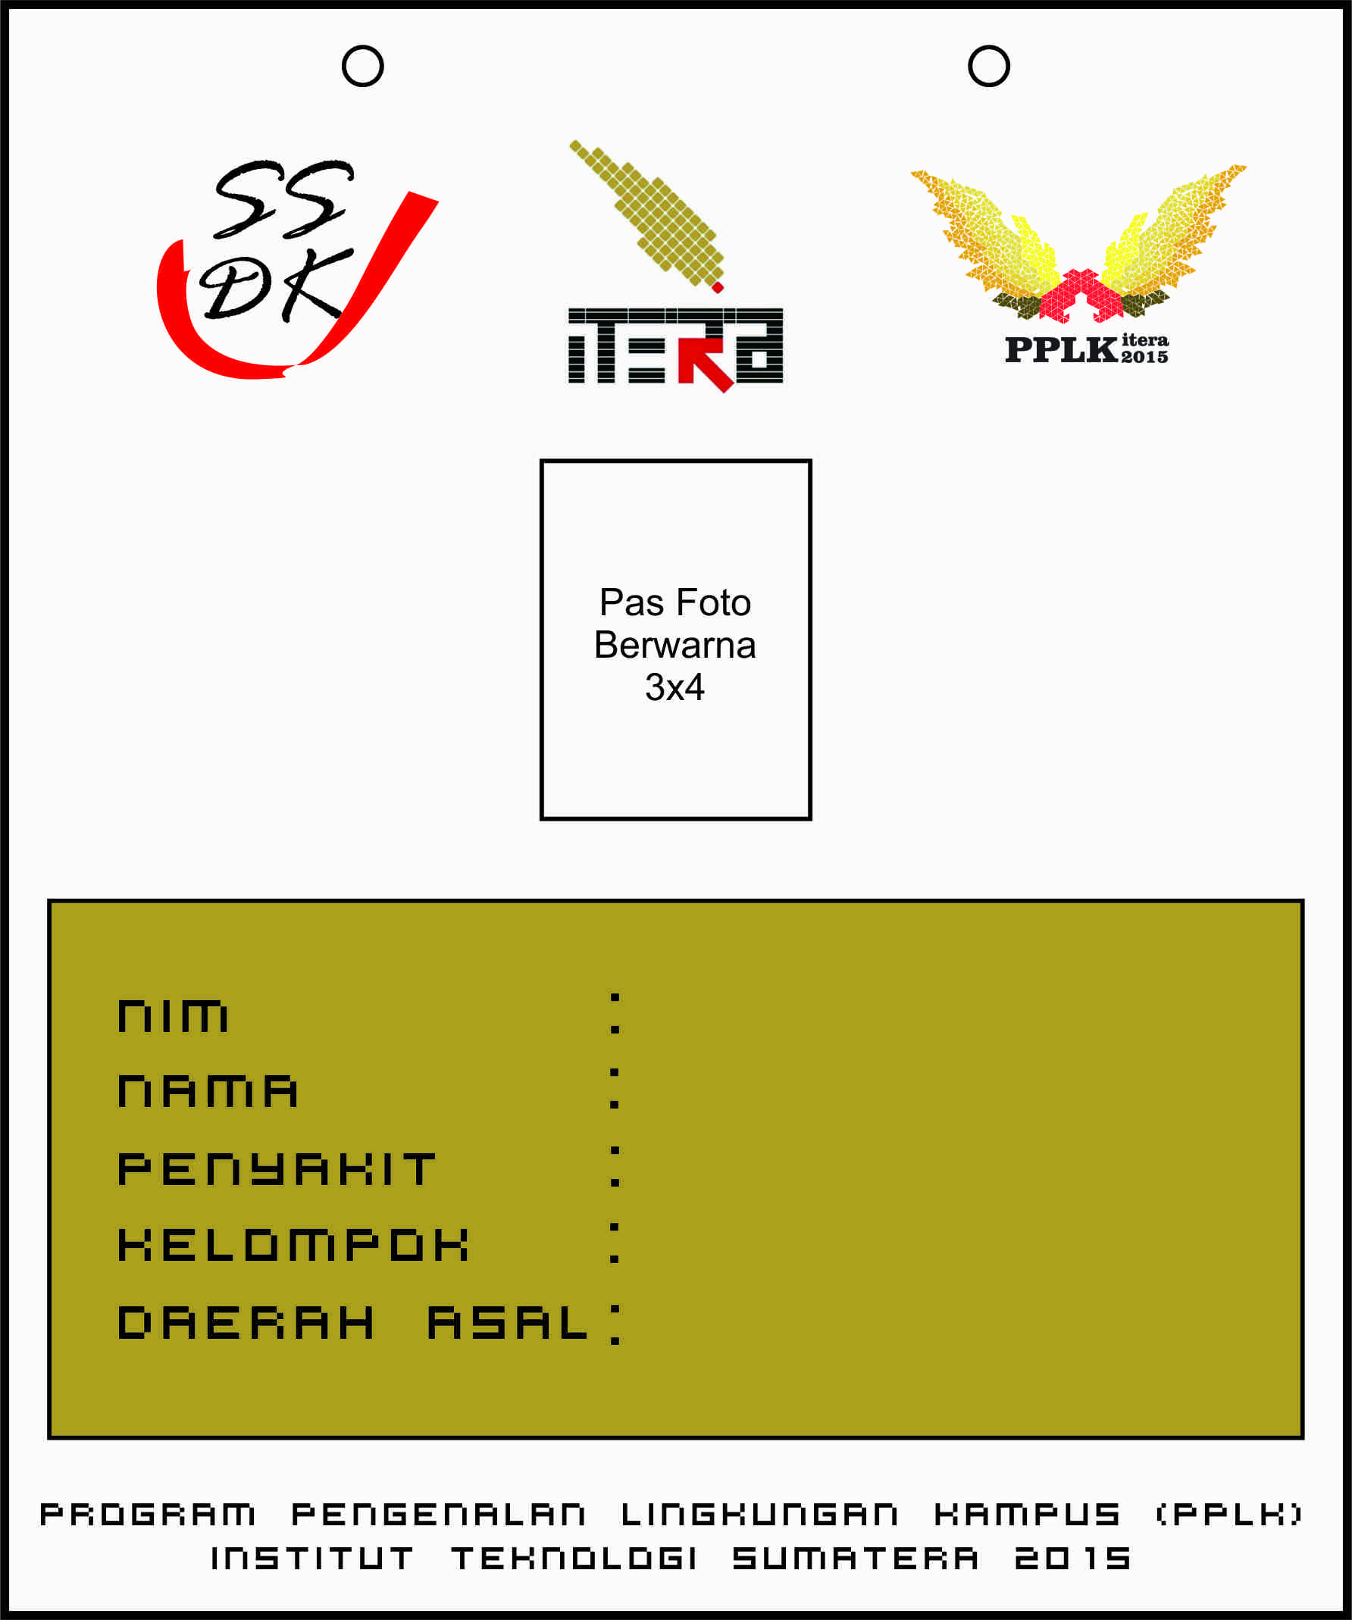

Keterangan :

1. Name Tag berukuran 15x18 cm sesuai dengan template diatas.
2. Name Tag harus di *print out* berwarna menggunakan kertas buffalo warna putih.
3. Name Tag diberi tali penggantung ke leher menggunakan tali kur dengan warna kuning emas.
4. Name Tag harus dilaminasi.
5. Data diri ditulis rapi menggunakan spidol berwarna hitam dengan huruf kapital.